Fecha: 03 de septiembre de 2013

Boletín de prensa Nº 818

INSTALARÁN PRIMERA MESA DE TRABAJO PARA PRODUCTORES DE LECHE, PAPA Y CEBOLLA

Con la presencia de productores de papa, leche y cebolla, se instala este miércoles a las 8:00 de la mañana en el hotel Morasurco, la Primera Mesa Municipal de las cinco que fueron acordadas con representantes de los 17 corregimientos y funcionarios de la Alcaldía de Pasto.

“Nos interesa, ante todo, reflexionar sobre la situación que están viviendo nuestros campesinos por los bajos costos de los productos y los altos costos de los insumos agrícolas, queremos junto a ellos analizar sus avances y retrocesos y juntos construir una propuesta que será presentada al Gobierno Nacional", dijo Gustavo Núñez Guerrero.

En contraposición a las críticas de un mínimo grupo de opositores de la Administración Local, los productores de papa, leche y cebolla de Pasto, respaldaron esta iniciativa de trabajo y aseguraron que el análisis y búsqueda de soluciones, se hará sin intermediarios pues están convencidos que con el apoyo de la administración, del alcalde, Harold Guerrero López, se hará un verdadero diagnóstico de lo que está sucediendo en la zona rural del municipio.

Contacto: Secretario de Gobierno, Gustavo Núñez Guerrero. Celular: 3206886274

AUMENTA ABASTECIMIENTO EN PLAZAS DE MERCADO DE PASTO

Para este martes 03 de septiembre, la Dirección de Plazas de Mercado de la Alcaldía de Pasto reportó la llegada de 434 toneladas de diferentes productos de la canasta básica familiar a la principal central de abastos El Potrerillo con el fin de ser distribuidos, a los diversos mercados de la ciudad.

Entre los alimentos que han ingresado después del desbloqueo de vías están: 220 toneladas de papa; 40 de zanahoria; 10 de repollo; 30 toneladas equivalentes a 1.200 atados de cebolla larga; 60 toneladas de hortalizas como: acelga, cilantro, coliflor, arveja, habas y frijol; 6 toneladas de cebolla cabezona; 50 toneladas de tomate chonto, habichuela, pepino y pimentón. En cuanto a la yuca, para este día ingresó 18 toneladas provenientes del corregimiento de Llorente, Costa Pacífica nariñense.

La dependencia también informó que aún se registra el desabastecimiento de frutas provenientes de clima cálido como: uvas, pera, mango, papaya, al igual que el plátano. El Director de Plazas de Mercado, Germán Gómez Solarte indicó que los precios de los alimentos fluctúan en la medida en que exista o no abastecimiento. Es así como para la mayoría de productos que están llegando, la tendencia de precios es a la baja.

“Hoy se consigue el bulto de papa entre 20 a 25 mil pesos, zanahoria a 12 mil el bulto, cebolla cabezona a 30 mil; pero, es de suma responsabilidad informar que aún no se logra estabilidad en los precios, por cuanto los mercados son sensibles a comportamiento de la oferta y demanda, dado que aún persisten bloqueos en las vías de algunos municipios del norte de Nariño, Putumayo y la vía que nos comunica con el Cauca y el interior del país”, precisó el funcionario.

Contacto: Director de Plazas de Mercado, Germán Gómez Solarte. Celular: 3187304453

CRONOGRAMA ENTREGA DE CODIGOS MÁS FAMILIAS EN ACCIÓN

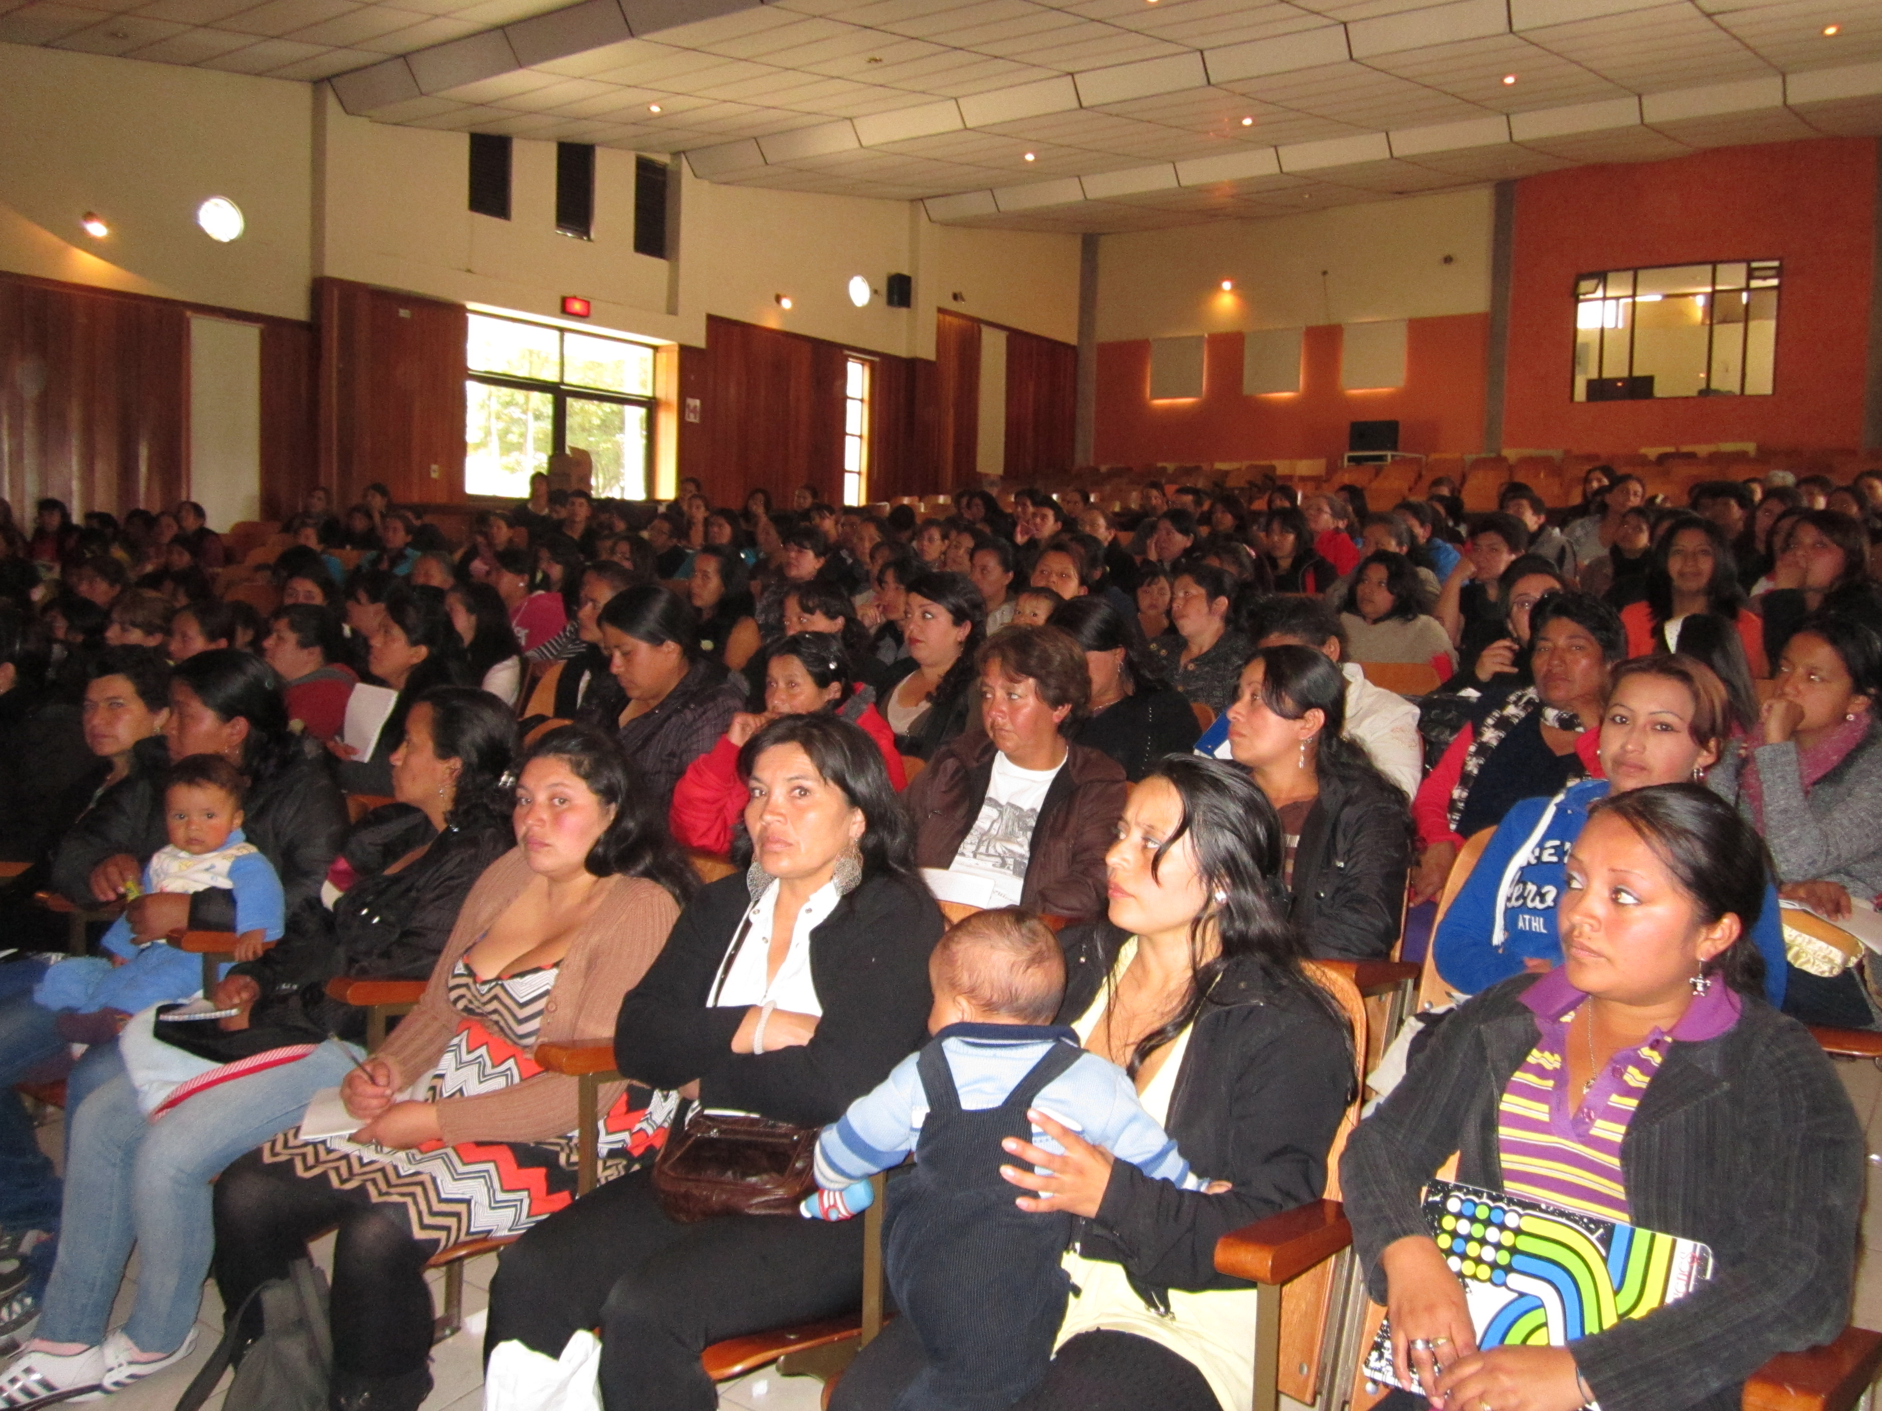

La Alcaldía de Pasto a través de la Secretaría de Bienestar Social y el Departamento para la Prosperidad Social DPS, comunica a los beneficiarios del programa Más Familias en Acción, que a partir del 9 de septiembre y hasta el 11 de octubre, se hará entrega de los códigos plastificados de los beneficiarios del programa en el siguiente cronograma:

- Del 9 al 13 de septiembre las cédulas terminadas en 0 y 1
- Del 16 al 20 de septiembre las cédulas terminadas en 2 y 3
- Del 23 al 27 de septiembre las cédulas terminadas en 4 y 5
- Del 30 de septiembre al 4 de octubre las cédulas terminadas en 6 y 7
- Del 7 al 11 de septiembre las cédulas terminadas en 8 y 9

El beneficiario debe asistir a las instalaciones de la Secretaría de Bienestar Social antiguo Inurbe en horario de atención de 8:00 a 11:00 de la mañana y de 2:00 a 5:00 de la tarde.

Contacto: Secretaria de Bienestar Social, Laura Patricia Martínez Baquero. Celular: 3016251175

UNIVERSITARIOS SE CAPACITAN EN MARCO JURÍDICO SOBRE VIOLENCIA

La Oficina de Género en coordinación con la Comisaria I de Familia, la Defensoría del Pueblo y la Secretaría de Salud Municipal, adelantarán hasta el viernes 6 de septiembre, talleres de capacitación dirigido a los estudiantes de Derecho de último semestre de la Universidad de Nariño con el fin de socializar el marco jurídico de todo tipo de violencia y las rutas de atención que deben ser informadas a quienes acudan a los consultorios jurídicos.

La actividad busca sensibilizar respecto a los temas de violencia basada en género y violencia intrafamiliar, entre otros. La iniciativa también se realizará con estudiantes de otras universidades de la ciudad.

Contacto: Jefe Oficina de Género, Silvia Stella Meneses Camino. Celular: 3216468444

CONTINÚA DEMARCACIÓN DE CALLES DE LA ZONA URBANA

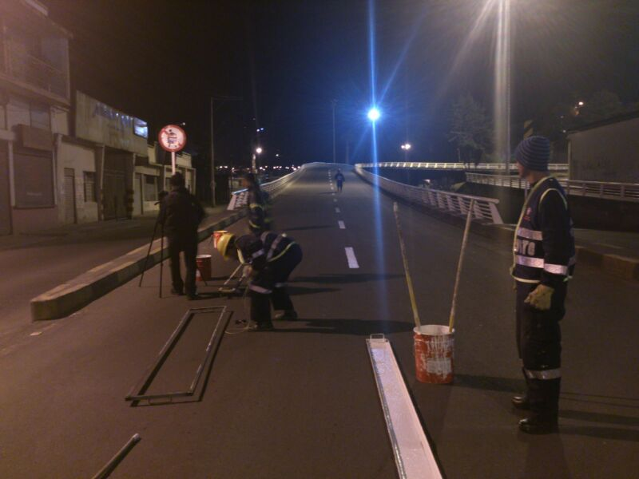

La Secretaría de Tránsito y Transporte a través de la Subsecretaría de Movilidad viene realizando jornadas nocturnas de demarcación y señalización vial en varias calles, carreras y avenidas de sectores urbanos del Municipio, informó el subsecretario, Fernando Bastidas Tobar, quien agregó que la inversión para este proceso supera los 37 millones de pesos. El funcionario indicó que la actividad es de gran importancia puesto que contribuye al respeto de las normas de tránsito y se garantiza la seguridad de peatones, conductores y pasajeros.

Contacto: Subsecretario Operativo, Fernando Bastidas Tobar. Celular: 3146780287

NUMEROSA ASISTENCIA A SOCIALIZACIÓN DEL PROYECTO DE LA CALLE 20

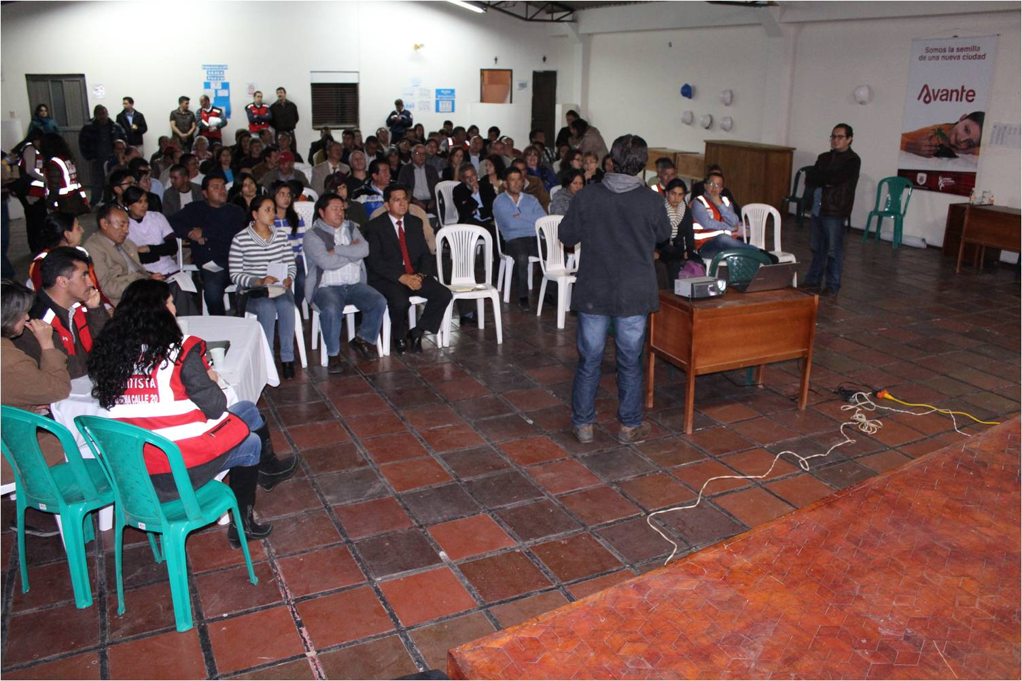

Con una respuesta positiva de la comunidad, la Alcaldía de Pasto y Avante SETP llevaron a cabo la primera reunión de socialización del proyecto denominado Intervención Vial y Espacio Público de la Calle 20 entre Carreras 19 y 30.

En este de diálogo entre la Administración, los contratistas que ejecutan los trabajos y la ciudadanía, se resolvieron las inquietudes que surgieron en torno al desarrollo de esta obra. Entre los asistentes al evento se eligieron los miembros del Comité de Veeduría, quienes serán los encargados de hacer seguimiento a los cronogramas establecidos.

El ingeniero Horacio Campaña, representante de la firma contratista, Unión Temporal Alvernia Calle 20, hizo una exposición detallada de los aspectos más relevantes del proyecto, las especificaciones técnicas, los tiempos de trabajo y los planes de manejo ambiental y de tráfico. “Nuestra intención es hacer una buena obra, de calidad y en el menor tiempo posible, respetando los cronogramas establecidos”, manifestó el profesional.

Debido a la magnitud del proyecto la intervención vial y urbanística de la calle 20 se adelantará por tramos para evitar mayores traumatismos. El próximo lunes 9 de septiembre, una vez Empopasto finalice sus trabajos de redes de acueducto y alcantarillado, comenzarán los trabajos entre las carreras 30 y 28. La inversión total en esta obra que apunta a la Transformación de Pasto asciende a casi 4.400 millones de pesos y el plazo contractual estipulado es de 6 meses.

Contacto: Gerente AVANTE SETP Jorge Hernando Cote Ante. Celular: 3148325653

V CONCURSO NACIONAL DE FOTOGRAFÍA TURÍSTICA ‘REVELA COLOMBIA’
El Ministerio de Comercio, Industria y Turismo y la Alcaldía de Pasto a través de la Subsecretaría de Turismo, invita a la comunidad en general a participar en el V Concurso Nacional de Fotografía Turística ‘Revela Colombia’. Los participantes pueden plasmar en sus fotografías, la singularidad de cada lugar y capturar imágenes que solo se pueden lograr en un país como Colombia.

La subsecretaria de Turismo, Adriana Solarte López, manifestó que la imagen a través de la fotografía, es una herramienta importante de comunicación e invito a los ciudadanos a participar de este concurso que estará vigente hasta el 12 de septiembre y mostrarle al mundo entero la belleza que tiene el municipio y el departamento de Nariño. Las bases del concurso se podrán encontrar en www.mintic.gov.co

Contacto: Subsecretaria de Turismo, Adriana Solarte López. Celular: 3006749825

CONFORMACIÓN COMITÉ VEEDOR CONEXIONES INTRADOMICILIARIAS JUAN 23

La Alcaldía de Pasto a través de la Secretaría de Desarrollo Comunitario en coordinación con Invipasto y con el apoyo de Personería y Contraloría Municipal, invitan a conformar el comité veedor del proyecto de conexiones intradomiciliarias, este jueves 5 de septiembre a partir de las 4:30 de la tarde en el polideportivo del barrio Juan 23.

Contacto: Secretaria de Desarrollo Comunitario, Patricia Narváez Moreno. Celular: 3014068285

EMPOPASTO SOLICITA A LA COMUNIDAD RESPETO HACIA LOS OPERARIOS

La Empresa de Obras Sanitarias de Pasto, hace un llamado a la ciudadanía para que respeten a quienes actúan en nombre de EMPOPASTO en cumplimiento de las labores diarias que realizan en la ciudad. La entidad recuerda que los operarios que efectúan tareas por fuera de la Empresa, están identificados con el carné y la chaqueta institucionales y ejecutan trabajos para mejorar la calidad de vida de los habitantes y merecen respeto y un buen trato.

Contacto: Coordinadora de comunicaciones EMPOPASTO, Liliana Arévalo. Celular: 3017356186

Pasto Transformación Productiva

María Paula Chavarriaga Rosero

Jefe Oficina de Comunicación Social
Alcaldía de Pasto

